2024年“领航杯”江苏省中小学生

信息素养提升实践活动

智能机器人—球王争霸赛

规

则

江苏省电化教育馆

2023年12月

人形机器人球王争霸赛

# 一、机器人界定

## （一）机器人硬件要求

1.符合类人形机器人定义均可参加。

2.机器人只能使用一个可编程处理器，且只能使用视觉传感器。

3.机器人在起始区内的最大尺寸长、宽、高分别为120mm×100mm×400mm。

4.机器人必须使用电池供电，其电压不超过12V。

## （二）机器人软件要求

机器人编程环境为机器人编程平台，参赛选手自己携带安装好编程软件的电脑，程序必须是比赛现场完成编写的。

# 二、主题简介

“人形机器人球王争霸赛”是指双足人形机器人从启动区出发，全程沿赛道前进，完成规定的通道区任务及障碍物搬离任务后，到达准备区鞠躬示意，最后前往规定的圆球标记位踢球并射门，根据任务完成情况结合时间，最终选拔出球王。通过完成任务的形式让比赛充满趣味性和挑战性，让选手更具有参与性。考察选手对人形机器人步态移动、多关节运动、图像识别等方面的编程知识及调试技巧的掌握程度。

# 三、场地与环境

# （一）、场地构成

比赛场地为长方形，长宽尺寸约是2362mm×1143mm，线宽15mm。比赛场地四周没有围栏。场地材质是喷绘布。为便于说明，图中场地各区域添加了文字说明，实际场地图中各区域无文字，如图1、图2所示。

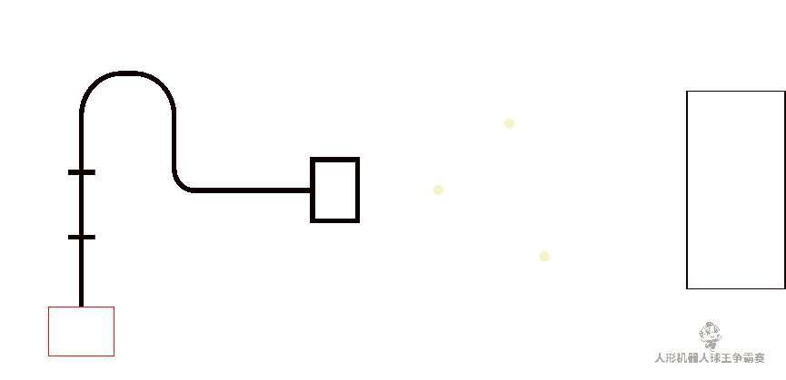

**图1 场地俯视图**

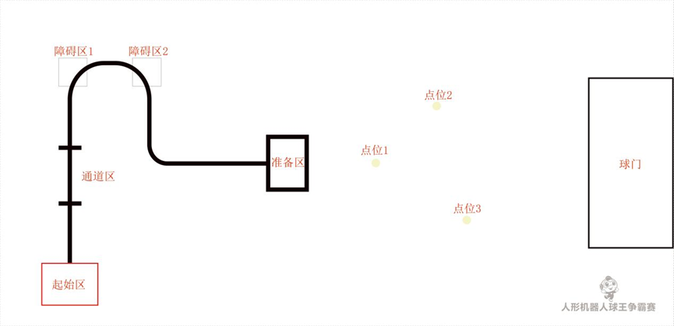

**图2 场地各区域示意图**

## （二）赛场环境

机器人比赛场地环境为低照度。由于一般赛场环境的不确定因素较多，例如：场地纸不平整、地板上有裂缝、光照条件有变化等，参赛队在比赛时应考虑各种应对措施。比赛场地尺寸的允许误差是±10mm，参赛队参赛时必须充分考虑。

# 四、任务道具

障碍方块：棱长100mm的EVA材质立方体重约40(±5)克，有红、绿、蓝三种颜色。

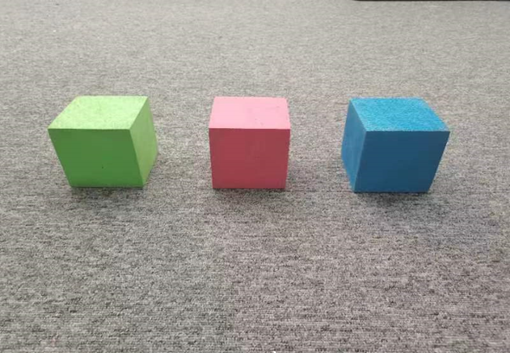

**图3 障碍方块示意图**

球：直径90mm、重量为32(±3)克的塑料圆球，有红、绿、蓝三种颜色。

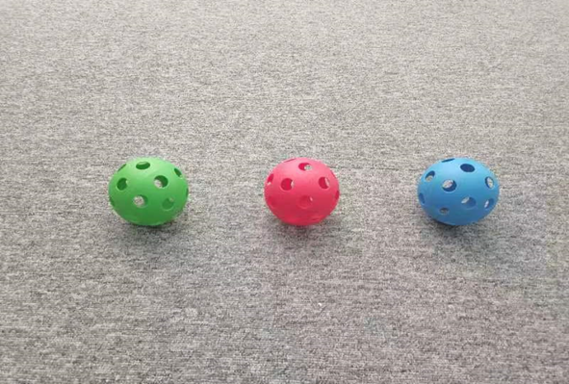

**图4 球示意图**

球门：PVC材质，重量为170(±10)克，尺寸为550mm*390mm*280mm。

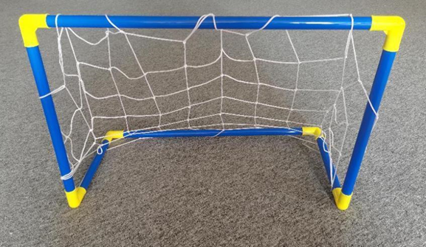

**图5 球门示意图**

# 五任务描述

## （一）小学组

1.要求人形机器人从指定起始区出发，且需要选手无触碰启动机器人，并挥动手臂。

2.在通道区起点张开双臂前进，并且张开双臂行走至通道区终点，通过通道区域（机器人只可以在通道区域张开双臂，否则通道区区域不得分）。

3．通过通道区域后需恢复手臂为垂直状态。

4. 小学组无障碍物。

5．按照指定路线行进至准备区域，在准备区域必须鞠躬示意。

6．机器人找到对应颜色球，并用脚将其踢入球门区域，其他方式使球滚动或进入球门区域，不得分。

（球的颜色、位置赛前抽签决定、小学组球的数量为1个）

## （二）初中组

现场抽签确定障碍色块颜色，障碍色块数量为一个。障碍色块在路线上的位置抽签决定（色块的颜色、位置赛前抽签决定）。

1.要求机器人从指定起始区出发，且需要选手无触碰启动机器人，并挥动手臂。

2.在通道区起点张开双臂前进，并且张开双臂行走至通道区终点，通过通道区域（机器人只可以在通道区区域张开双臂，否则通道区区域不得分）。

3.通过通道区域后需恢复手臂为垂直状态。

4.检测到障碍物，需要用双手把障碍色块搬离障碍区后通过，不可绕行通过，不可用脚踢开。

5.按照指定路线到达准备区域，在准备区域必须鞠躬示意。

6.机器人找到对应颜色球，并用脚将其踢入球门区域，其他方式使球滚动或进入球门区域，不得分。（球的颜色、位置赛前抽签决定、初中组球的数量为1个）

## （三）高中组

现场抽签确定障碍色块颜色，障碍色块数量为两个且两个色块的颜色不同（即为两个不同颜色的色块）。障碍色块在路线上的位置抽签决定（色块的颜色、位置赛前抽签决定）。

1.要求机器人从指定起始区出发，且需要选手无触碰启动机器人，并挥动手臂。

2.在通道区起点张开双臂前进，并且张开双臂行走至通道区终点，通过通道区区域（机器人只可以在通道区区域张开双臂，否则通道区区域不得分）。

3.通过通道区区域后需恢复手臂为垂直状态。

4.检测到障碍物，需要用双手把障碍色块搬离障碍区后通过，不可绕行通过，不可用脚踢开。

5.按照指定路线到达准备区域，在准备区域必须鞠躬示意

6.机器人找到对应颜色球，并用脚将其踢入球门区域。（球的颜色、位置赛前抽签决定、高中组球的数量为2个）

# 六、名词解释

起始区：200mm*150mm的区域表示机器启动位置。参赛机器在赛前可放置在起始区内任意区域，但机器人的正投影不得超出起始区黑线。

通道区： 长度为180mm的通道区域，起点、终点有线段标识。

障碍区：长度为100mm*100mm的障碍方块摆放区域，障碍方块颜色及位置比赛前抽签决定。

准备区： 150mm×200mm的长方形。

点位：球放置的位置，球的颜色及位置比赛前抽签决定。

非接触式启动：参赛队在比赛前须将机器人放置在起始区，并运行等待程序。听从裁判口令，采用不触碰机器人或任何设备的方式启动机器人开始完成任务。

比赛：每场比赛为自动程序比赛，总时长是180秒。

影响比赛：导致一场比赛得分改变的情况。

取消比赛资格：对违反规则的参赛队给予的犯规处罚。在裁判长的酌定下，反复犯规和被取消比赛资格的某一参赛队可能被禁止参加所有后续场次的比赛。

# 七、比赛

## （一）赛制与赛程

1.比赛采用大循环方式，共两轮，每轮180秒。最终成绩为两轮比赛成绩中最优的一轮成绩。名次排列按照积分最多者排名在前，相同积分情况下，时间短者，排名在前。

2.比赛分三个阶段：编程与调试阶段，机器人封存阶段，竞赛阶段。

3.机器人编程与调试阶段：总时长60分钟，参赛选手自己编写程序并调试机器人。

4.机器人封存阶段：编程与调试结束后，参赛选手由裁判员协助在机器人醒目处张贴队伍编号后，上交机器人统一封存。

5.竞赛阶段：竞赛分两轮。参赛队确认准备好后须举手示意，裁判员发出指令后，选手方可启动机器人。在裁判员发出指令前启动机器人将受到警告或犯规处罚。

## （二）检录与抽签

参赛队检录后，由裁判员随机选择参赛队员抽签。

1.小学组调试前抽取球的颜色及点位位置。

2.初中组调试前抽取一个障碍物、一个球的颜色及摆放位置。

3.高中组调试前抽取两个个障碍物、两个球的颜色及摆放位置。

## （三）启动与比赛

1.比赛开始前，所有障碍物及球应放置在抽取的位置，参赛选手应仔细确认。

2.在“开始”命令前启动机器人将被视为“误启动”并受到警告或犯规处罚。

3.机器人须采用非接触式启动，不允许使用遥控设备去控制和引导机器人的运行，机器人必须通过程序实现自主运行。

4.机器人启动离开起始区后需要循线行走，到达准备区。

5.机器人一旦启动，就只能受自带的控制器中的程序控制。禁止选手在比赛过程中故意接触机器人和场地上的物品（包括场地图），从而改变机器人运行状态或方块得分状态。影响比赛的犯规将被取消比赛资格。

6.机器人在180秒内，可尝试完成所有任务以获得更多的分数，比赛期间，已被改变位置与状态的得分物品，不得手动恢复至初始状态。

7.机器人在比赛过程中，垂直投影完全离开比赛场地，比赛结束。

8.机器人垂直投影完全离开起始区域后，选手干预机器人自主运行，比赛结束。

## （四）比赛结束

1.比赛任务全部完成或机器人无法再完成任务，参赛队员举手并发出“比赛结束”的口头申请，裁判停止计时，则比赛结束。裁判员宣布本轮比赛结束后，参赛选手不得触碰机器人与得分物品。裁判员统计本轮得分，参赛队员确认成绩无误后，均须签字。

2.裁判发出“清理场地”的信号后，参赛队员才能进入比赛场地搬动自己的机器人。裁判员和志愿者将场地得分物品恢复到启动前状态，为下一轮比赛做准备。

3.第一轮比赛结束的参赛队员允许在准备区维修机器人和修改控制程序，但不能打乱下一轮出场次序。

## （五）计分标准

1.机器人非接触式启动，且挥臂计10分。

2.机器人垂直投影完全脱离起始区计10分。

3.机器人平举双臂通过通道区计10分。

4.机器人手臂搬运障碍方块，且障碍方块最终状态垂直投影完全脱离初始位置计10分/个，障碍方块垂直投影未完全脱离计5分/个。



图7 障碍完全脱离 图8 障碍未完全脱离 图9 障碍未完全脱离

5.机器人到达准备区停止后，垂直投影与准备区有重合计20分。

6.机器人在准备区内（可机器人垂直投影和准备区有重合）完成鞠躬动作计10分。

7.机器人从起始区至准备区双脚未脱离黑线计20分。

8.机器人从起始区至准备区双脚脱离黑线计-10分（只计算一次）。

9.机器人找到正确颜色的球并踢动（球未动不得分）计10分/个。

10.球滚动，待球静止后的垂直投影完全进入球门区域计20分/个。垂直投影与球门线有重合计5分/个。

**人形机器人球王争霸赛**

竞赛记分表

组别： 参赛学校： 队伍编号：

|  |  |  |  |  |  |
| --- | --- | --- | --- | --- | --- |
| 评分 | 评分项目 | | 计分 | 第一轮得分 | 第二轮得分 |
| 类别 |
| 启动 | 非接触方式启动且“挥臂” | | 10分 |  |  |
| 机器人垂直投影完全脱离起始区 | | 10分 |  |  |
| 通道区 | 机器人平举双臂并通过 | | 10分 |  |  |
| 障碍 | 手臂搬运障碍方块，且障碍方块最终状态垂直投影完全脱离初始位置 | | 10分 |  |  |
| 手臂搬运障碍方块，且障碍方块最终状态垂直投影未完全脱离初始位置 | | 5分 |
| 准备区 | 到达准备区停止后，垂直投影与准备区有重合 | | 20分 |  |  |
| 在准备区内（机器人垂直投影和准备区有重合）完成鞠躬动作 | | 10分 |
| 巡线 | 从起始区至准备区双脚未脱离黑线 | | 20分 |  |  |
| 从起始区至准备区双脚脱离黑线 | | -10分 |  |  |
| 踢球 | 找到正确颜色的球并踢动（球未动不得分） | | 10分 |  |  |
| 球滚动，待球静止后的垂直投影完全进入球门区域 | | 20分 |
| 球滚动，待球静止后的垂直投影与球门线有重合 | | 5分 |  |  |
| 小计 | | | |  |  |
| 第一轮总得分 | |  | 第一轮总用时 |  | |
| 第二轮总得分 | |  | 第二轮总用时 |  | |

参赛队员签字：

裁判员签字：

取消参赛资格原因：